  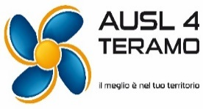

*Il progetto Gaia***, PROGRAMMA DI EDUCAZIONE ALLA CONSAPEVOLEZZA E ALLA SALUTE GLOBALE***,**è stato ideato e sviluppato dall’associazione di promozione sociale “Villaggio Globale” di Bagni di Lucca, approvato dal Ministero del Lavoro e delle Politiche Sociali- sostenuto dall’UNESCO- Ficlu -Organizzazione delle Nazioni Unite per l’Educazione la Scienza e la Cultura.*

**La nostra ASL, nell’ambito del progetto regionale “Respiro aria nuova”, organizza il corso**

**GAIA – MINDFULNESS - PSICOSOMATICA**

Corso gratuito per n. **25 partecipanti,** rivolto ai i **dipendenti dell’ASL Teramo** (in orario di lavoro) e al **personale docente** della nostra provincia, si svolgerà a Nereto, presso la sala De Amicis del DSB

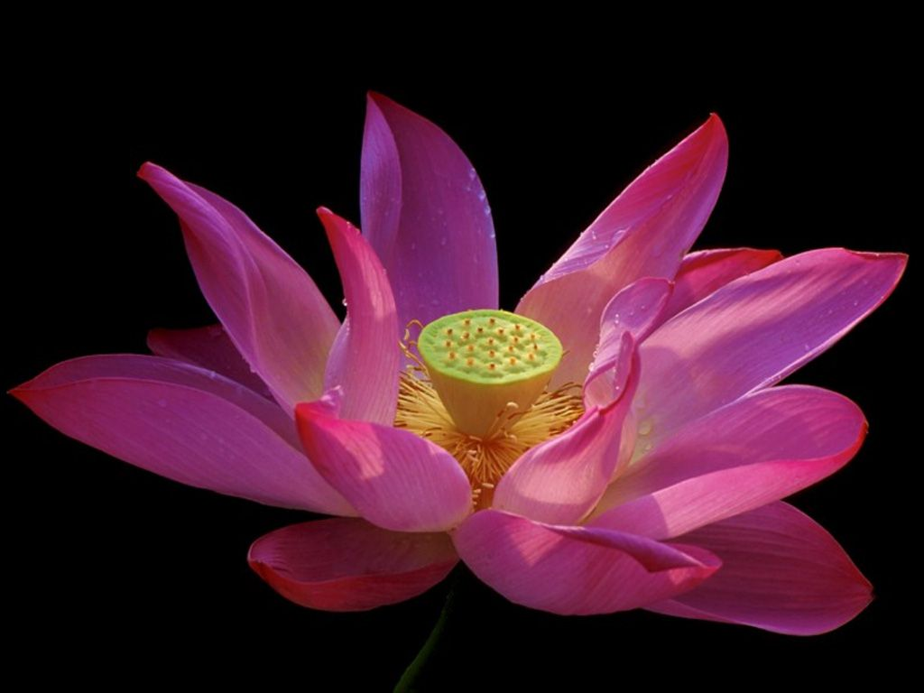

**Il progetto Gaia utilizza come base la consapevolezza del respiro**

Ciò consente di prendere coscienza delle emozioni e delle tensioni trattenute o inibite. Favorisce una crescita personale prevenendo gli atteggiamenti di isolamento, stress, aggressività e depressione, considerate dall’OMS le “malattie del nostro tempo”

**TEMI DEL CORSO**

* *Esperienze di mindfulness, condivisioni, body scan, informazioni, ginnastica dolce e forte.*
* *Attraverso la mindfulness faremo l’esperienza di entrare in contatto con le nostre risorse interiori allentando le tensioni che bloccano il contatto con esse.*
* *Spesso le tensioni e le emozioni trattenute, le idee e i pensieri con cui ci identifichiamo ci allontanano dalla possibilità di esprimere ciò che realmente siamo. Riconoscerci ci consente di esprimere noi stessi in maniera più aderente al nostro essere.*
* *Prendere consapevolezza di noi stessi favorisce l’espressione delle nostre emozioni e migliora la qualità delle nostre relazioni e della nostra vita.*

**Calendario:** Presentazione e conclusione del progetto: 15 ottobre e 19 dicembre c.a. dalle ore 12,00 alle 13,00. Incontri di gruppo: dalle ore 16.00 alle ore 18.00 nei giorni,16-23-30 ottobre; 6-13-20-27 novembre; 4-11-18 dicembre 2018. Ai partecipanti sarà rilasciato il diploma Gaia attestante la frequenza al corso*.*

**Conduttori del corso**: dott.ssa Valentina Iannetti, formata Protocollo Gaia e Gaia Kirone *(Istituto di Psicosomatica PNEI - Bagni di Lucca)*; dott.ssa Luciana Di Sante, formata Protocollo Gaia *(Istituto di Psicosomatica PNEI - Bagni di Lucca).*

Gli interessati dovranno far pervenire le **adesioni entro il 13 ottobre** c.a. alla seguentemail: **paola.natali *@aslteramo.it***